INSCRIPTION A la Coupe de France Sélectif national DE WAVESKI SURFING

Du 8 au 10 Juin 2019

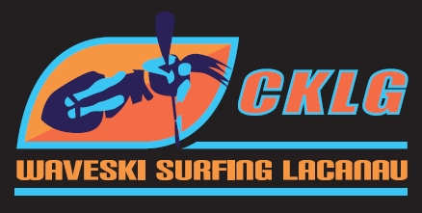
La coupe de France, Sel N1 de Lacanau se déroulera au Club de LACANAU,
à la plage des Océanides (cf. Plan)

Programme Prévisionnel :

Samedi 8 Juin :
9H Accueil des clubs, début de la compétition 10h30
1er manche de qualification des différentes catégories
19H Fin de la première journée
20h30 repas
Dimanche 9 Juin :
8H: Briefing, 8H30 : Début des séries qualificatives .19h fin des séries
21h Réunion commission National
Lundi 10 Juin :
8h début des finales et à suivre piges junior
15H remises des prix

Inscription
15€ + 5€ catégorie supplémentaire

Répondre par courrier@ avant le 5 Juin dernier délais en renvoyant la liste des inscriptions ci-dessous
Adresse : cklg33@gmail.com
Canoë Kayak Lacanau Guyenne
24 allée du Club,
La Grande Escoure,
33680 LACANAU
LISTE DES ATHLETES INSCRITS

 | Nom | Prénom | Club | Catégories * | N° de licence | Repas
1
2
3
4
5
6
7
8
9
10
11
12
13
14
15
16
17
18
19
20

*Catégories suivant les conditions : Open, Sénior F, G, Junior, Ondines, Jeunes, Vétérans, K2 Mixte

Pour plus de renseignements, contactez Thierry MOURAUD : 06 29 97 72 57
cklg33@gmail.com

PLANS

- Local 1 du Club Lacanau Océan

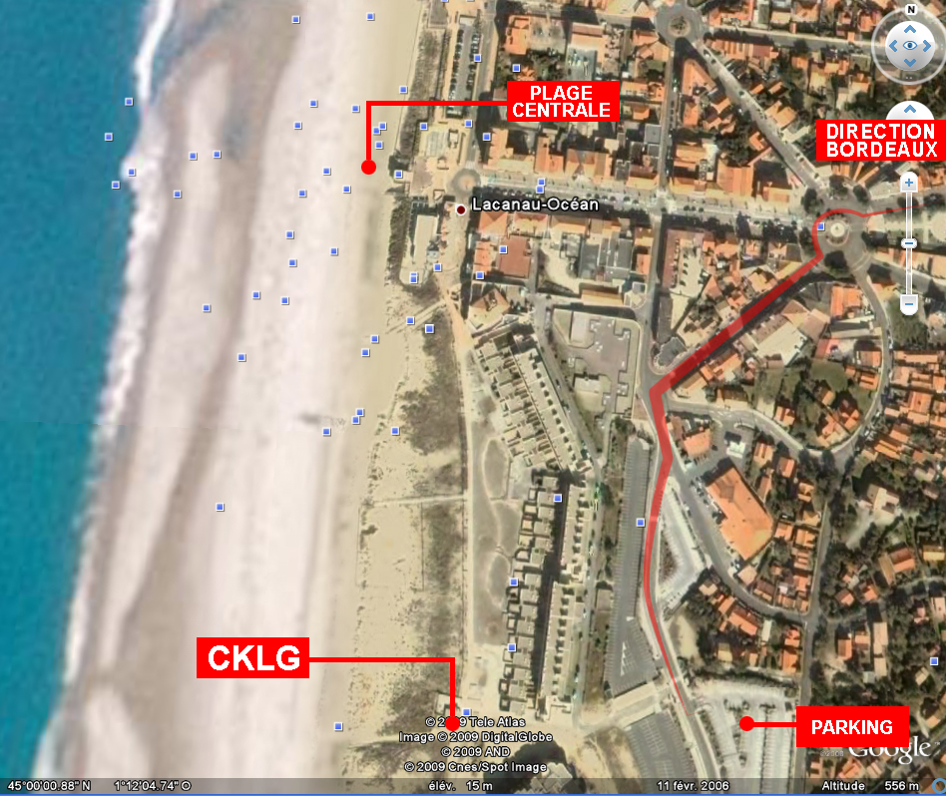

Camping les Grands Pins Lacanau Océan